30 сентября заканчивается прием заявлений на детские выплаты в 5 и 10 тысяч рублей.

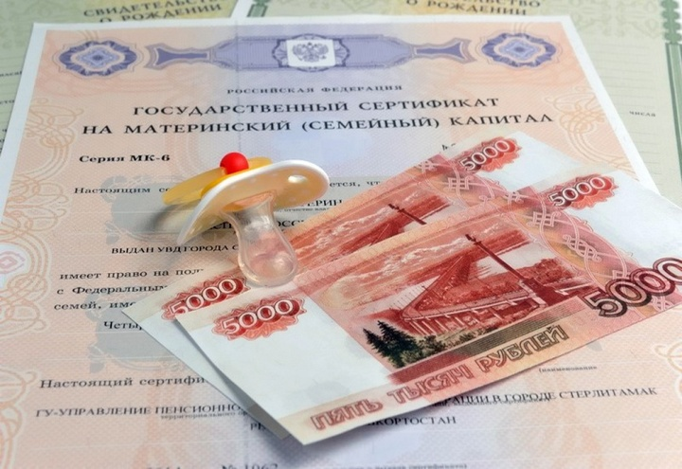
Клиентская служба (на правах отдела) в Муслюмовском районе РТ напоминает, что семьям, имеющим детей до 16 лет, которые ещё не обращались за выплатами мер дополнительной поддержки (речь о 5 и 10 тысячах на ребенка), необходимо подать заявление в срок до 1 октября 2020 года. Заявления через портал государственных услуг принимаются до 30 сентября включительно.
Если вы уже подавали заявление на выплаты на детей до 3 лет, а также с 3 до 16 лет, то подавать еще одно заявление не нужно.
Выплаты предоставляются из федерального бюджета, не зависят от доходов семьи, наличия работы и получения зарплат и выплат, пособий и не учитываются в доходах при определении права семьи на другие меры социальной поддержки.

30 сентябрьдә 5 һәм 10 мең сум күләмендә балалар өчен түләүләргә гаризалар кабул итү тәмамлана.
ТР Мөслим районында клиентлар хезмәте (бүлек хокукларында) искәртеп узганча, 16 яшькә кадәрге балалары булган, өстәмә ярдәм чаралары өчен әле мөрәҗәгать итмәгән гаиләләргә (сүз 5 һәм 10 мең балага турында бара) 2020 елның 1 октябренә кадәр гариза бирергә кирәк. Гаризалар дәүләт хезмәтләре Порталы аша 30 сентябрьгә кадәр кабул ителә.
Әгәр сез инде 3 яшькә кадәр, шулай ук 3тән 16 яшькә кадәр балаларга түләү өчен гариза биргәнсез икән, тагын бер гариза бирергә кирәкми.
Түләүләр федераль бюджеттан бирелә, гаилә кеременә, эш һәм хезмәт хакы, пособиеләр алуга бәйле түгел һәм гаиләнең башка социаль ярдәм чараларына хокукын билгеләгәндә керемнәрдә исәпкә алынмый.

